Ministerul Educației și Cercetării al Republicii Moldova
Colegiul Universității Tehnice al Moldovei

RAPORTUL
STAGIULUI DE PRACTICĂ

TEMA: Inginerie de Interfață și Micro-Interacțiuni Complexe

Elevul: Sirghi Marius
Grupa: RC-251
Specialitatea: Retele de calculatoare
Baza de practică:Colegiul UTM

Conducătorul stagiului de practică de la
Colegiul Universității Tehnice a Moldovei
Loghinova Veronica

Chișinău 2026

Perechea I: Design System & Theming Engine
1. Arhitectura Variabilelor (Atomic Design Logic)
În ingineria de interfață, nu folosim culori "la liber". Construim o ierarhie care permite schimbarea întregului site dintr-un singur loc.
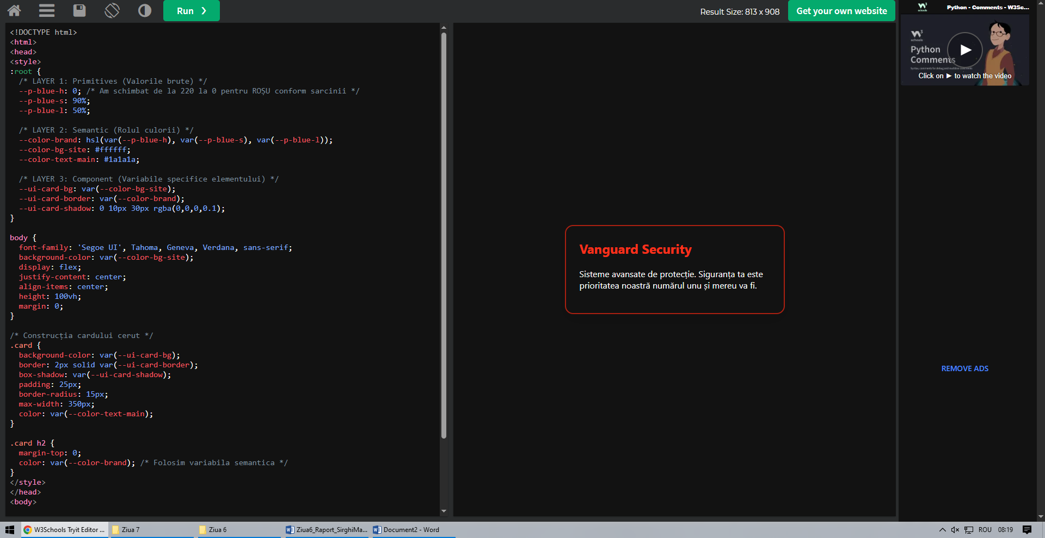
Figură 1SS18_Atomic_Variables_SirghiMarius.png
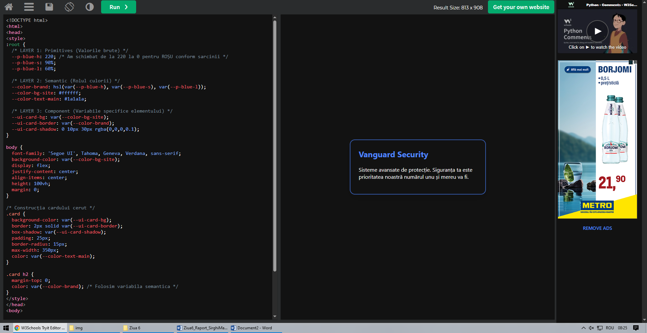
Figură 2SS18_Atomic_Variables_Albastru_SirghiMarius.png
Motorul de Teme (Dark Mode Engine)
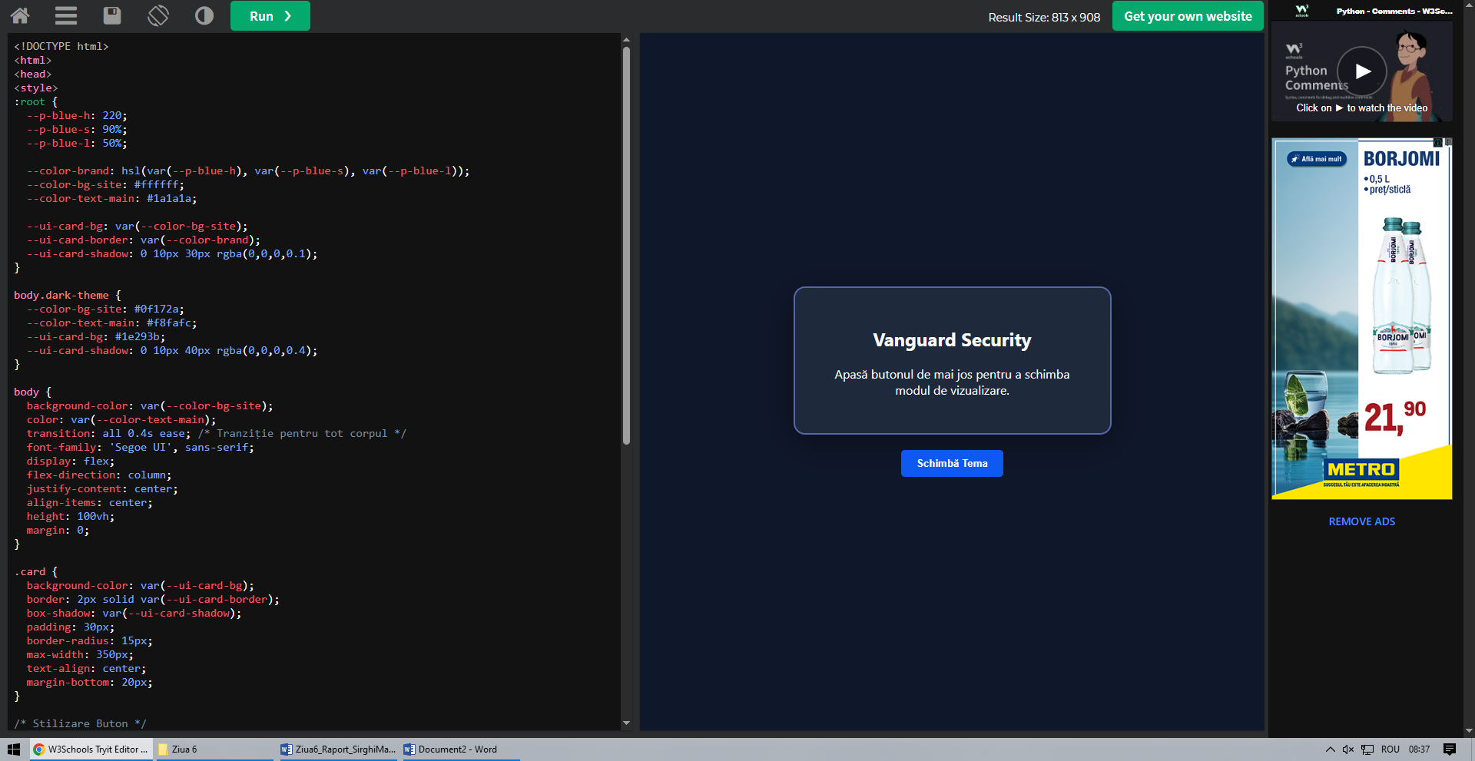
Perechea II: Timeline-uri și Secvențiere
1. Arhitectura Animațiilor în Cascadă
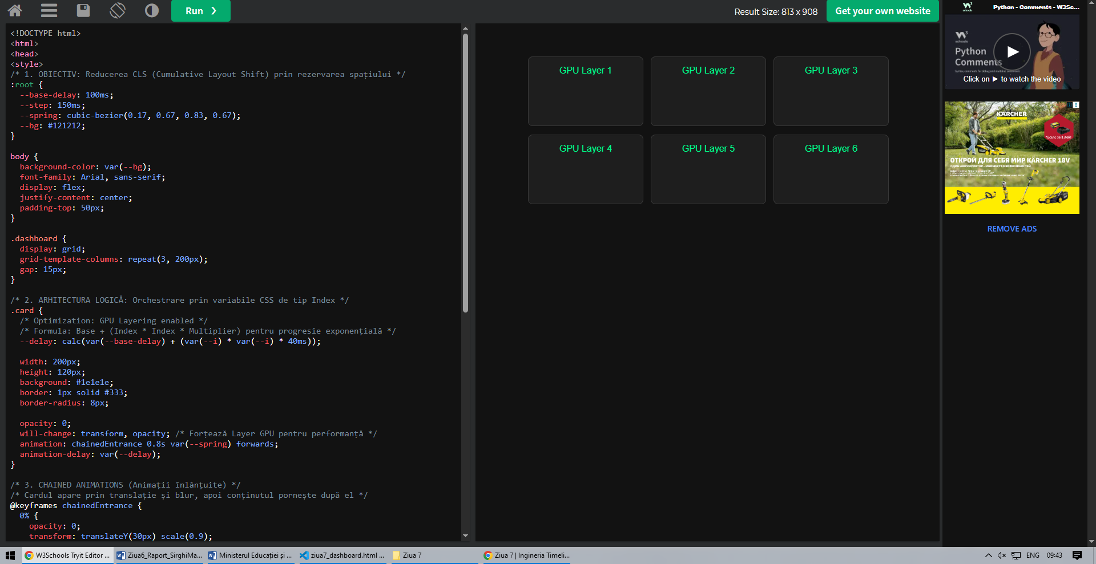
Figură 3SS20_animation-delay_SirghiMarius.png
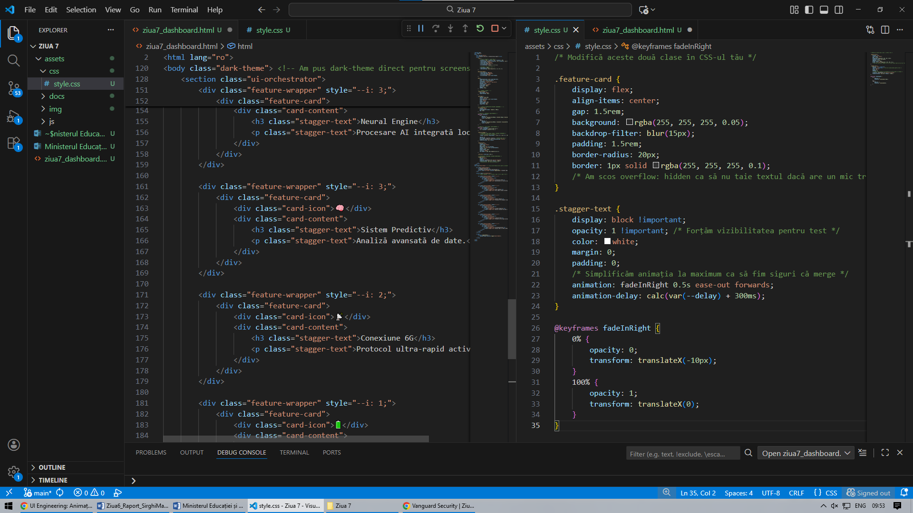
Figură 4SS20_UI_Orchestration_Expert_VS_SirghiMarius.png
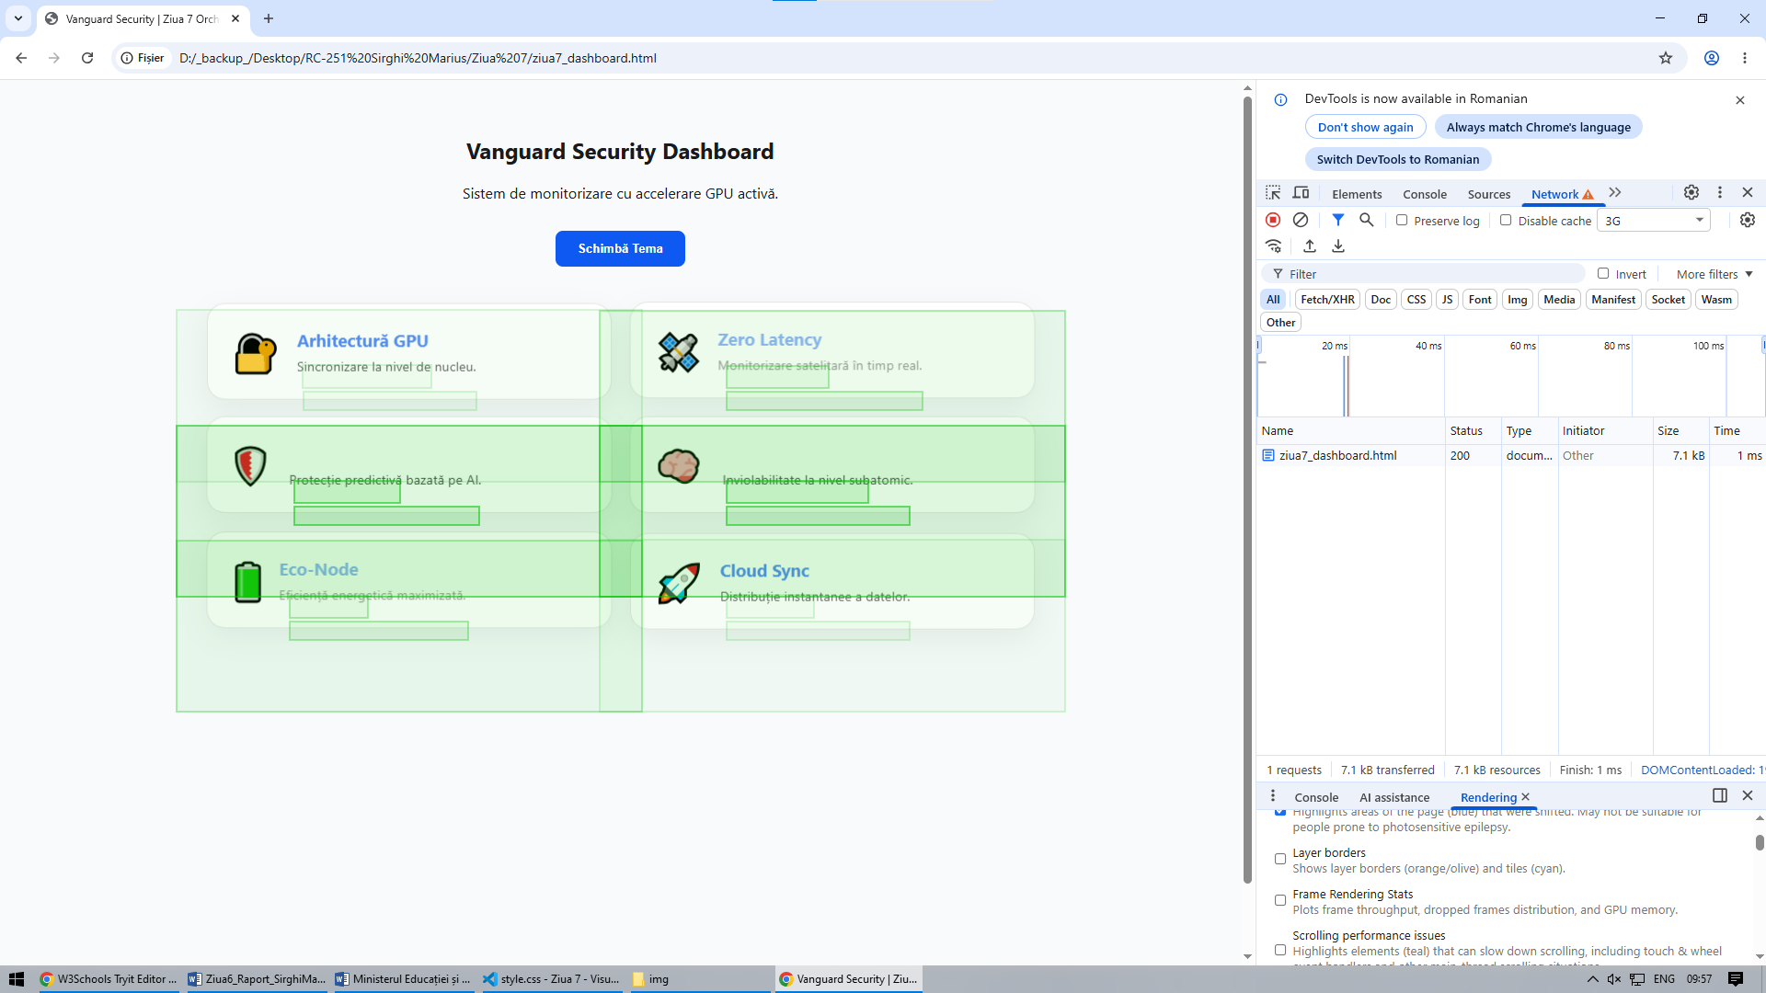
Figură 5SS20_UI_Orchestration_Expert_3G_SirghiMarius.png
Perechea III: Inginerie Spațială și Optică Cuantică
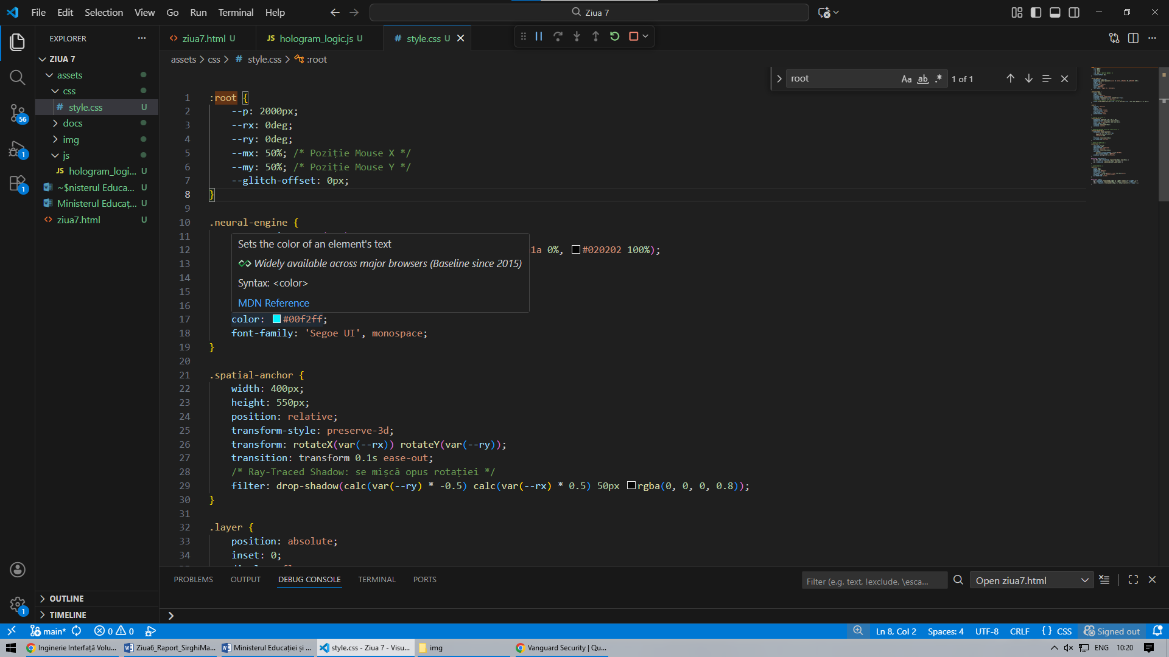
Figură 6SS21_Neural_Hologram_Expert_VS_Sirghi_Marius.png
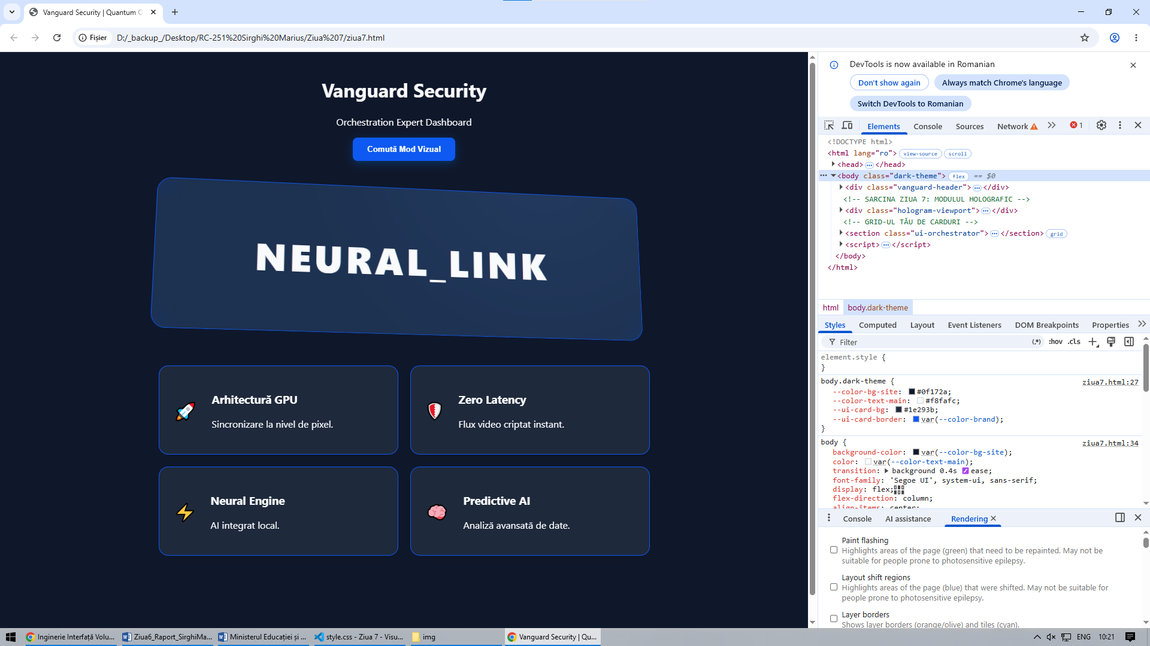
Figură 7SS21_Neural_Hologram_Expert_Sirghi_Marius.png
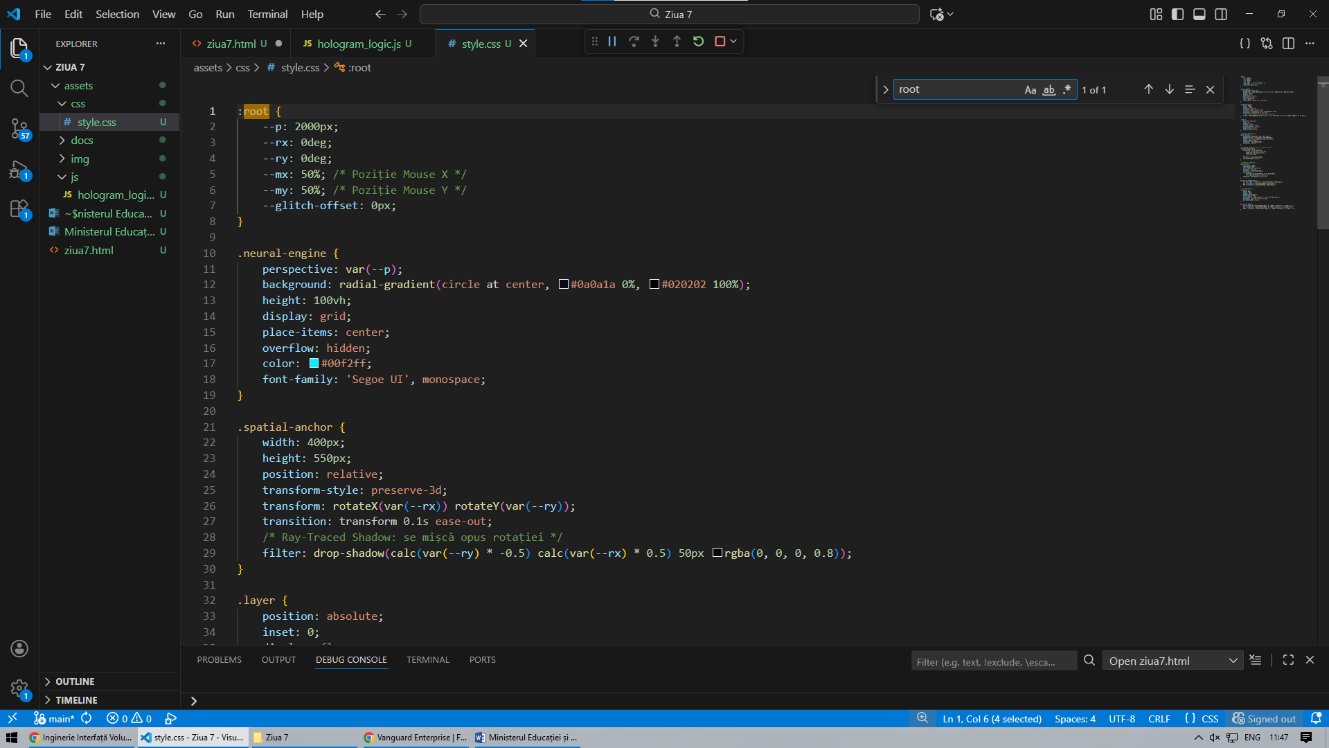
Figură 8SS22_Arhitectura_VS_Sirghi_Marius.png
Perechea IV: Arhitectură de Formulare și Optimizare BEM
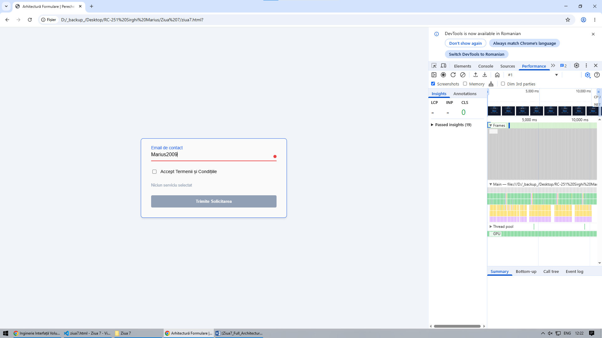
Figură 922_Arhitectura_Decline_Email_Sirghi_Marius.png
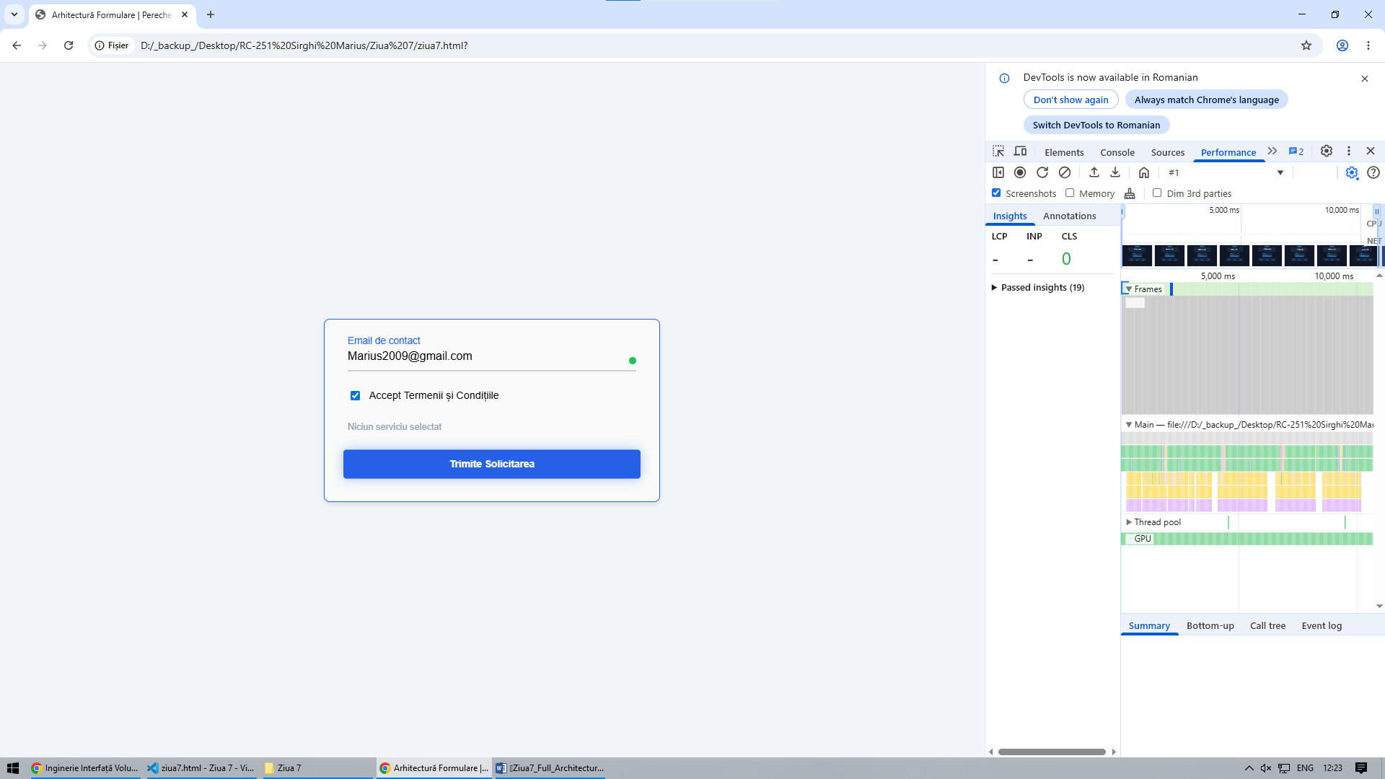
Figură 1022_Arhitectura_Aprobare_Email_Sirghi_Marius.png
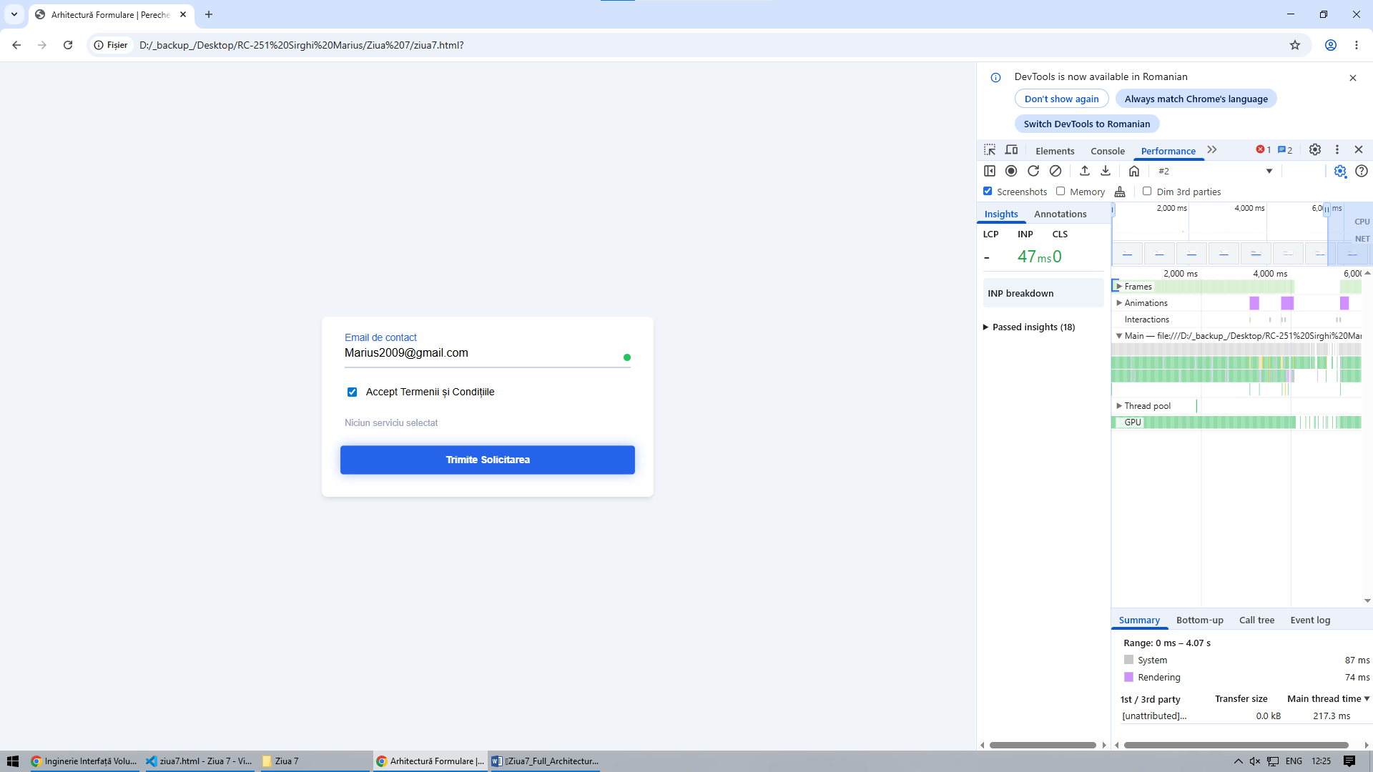
Figură 1122_Audit_Performance_Sirghi_Marius.png
Sarcina de Final: Integrarea Sistemului "Architect Dashboard"
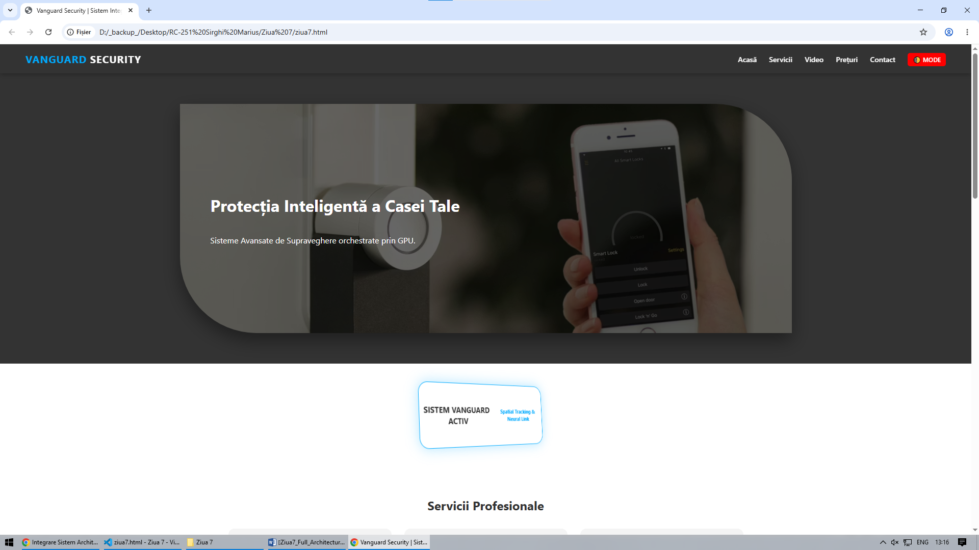
Figură 12SS23_Site_White_Mode_Sirghi_Marius.png
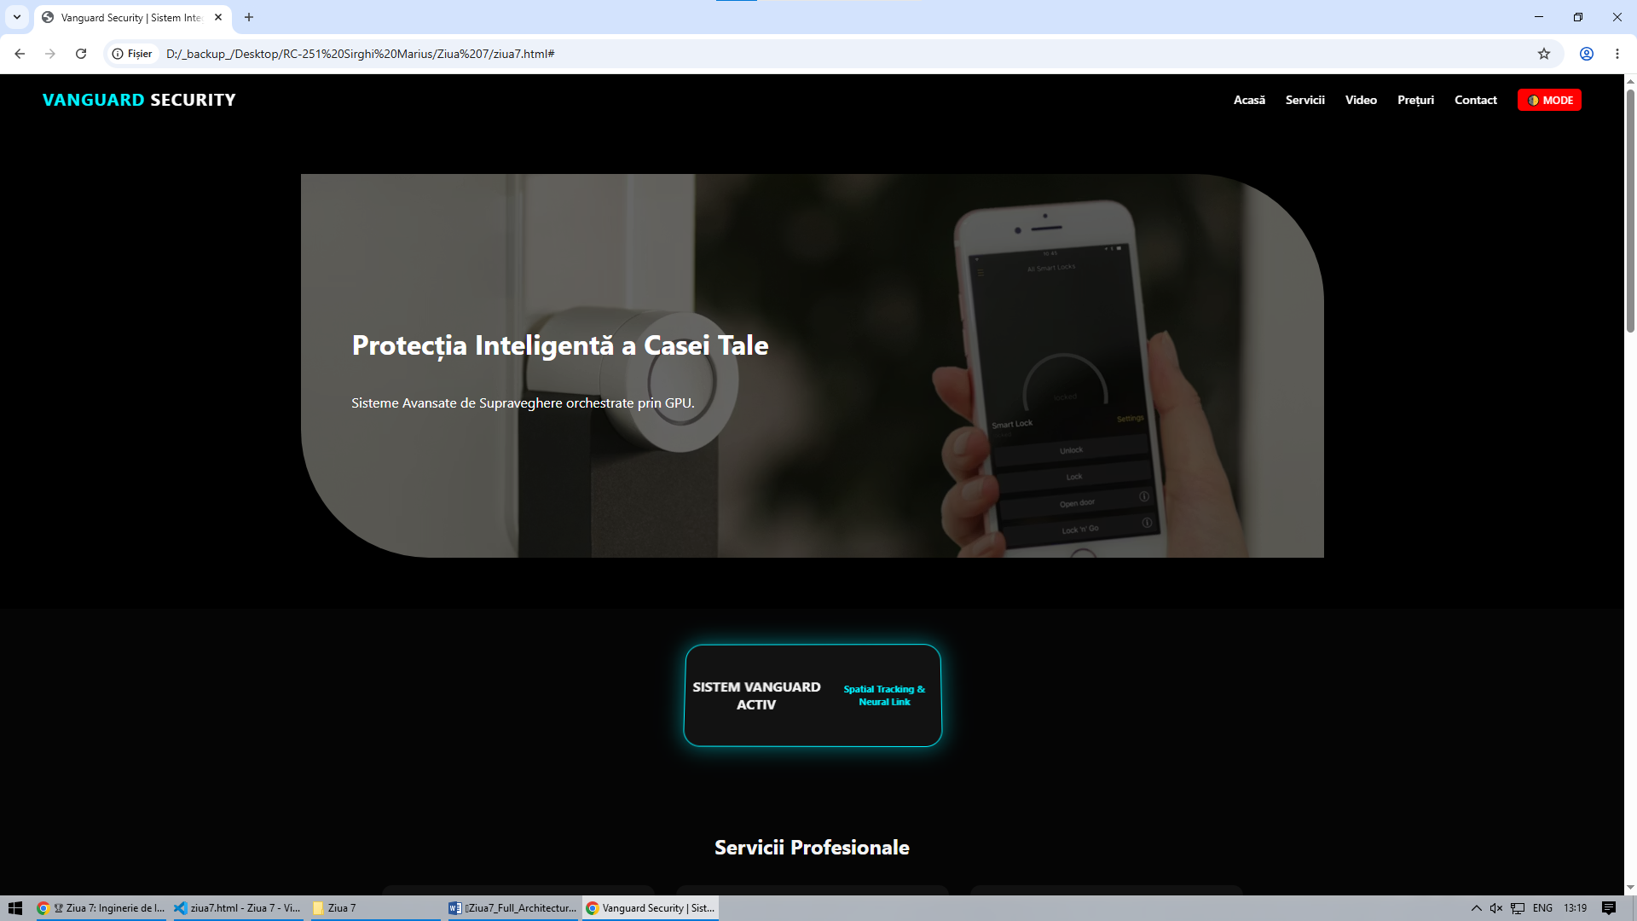
Figură 13SS23_Site_Dark_Mode_Sirghi_Marius.png
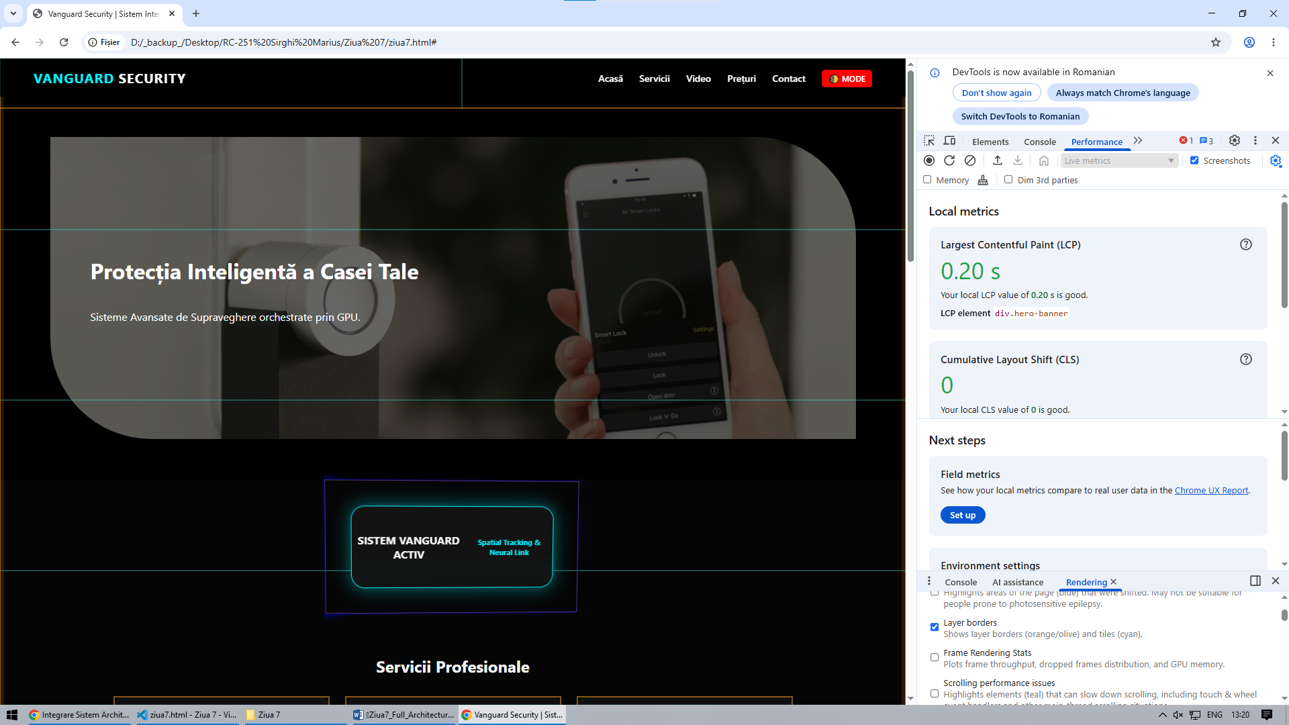
Figură 14 SS23_GPU_Layers_Sirghi_Marius.png
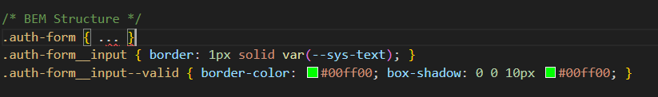
Figură 15SS23_Snapshot_BEM_Sirghi_Marius.png
Întrebare: Cum ai asigurat că animația complexă nu scade performanța randării 3D pe dispozitivele mobile?
Răspuns: Am utilizat proprietatea will-change: transform pe cardurile de servicii pentru a forța browserul să creeze layere GPU separate. De asemenea, interacțiunea 3D (Specular Tracking) folosește transformări hardware-accelerated (rotateX, rotateY), ceea ce menține procesorul (CPU) liber, lăsând placa video (GPU) să gestioneze randarea fluidă la 60 FPS, chiar și pe dispozitive cu resurse limitate.

